VISOKA TEHNIČKA ŠKOLA
STRUKOVNIH STUDIJA
S U B O T I C A

PROJEKAT
iz predmeta Napredno web programiranje i Integrisani web sistemi

STUDENT(I) MENTOR
Stepan Turitsin dr Zlatko Čović
David Katrinka
_____________________________________________________________________
SUBOTICA 2026. god.

SADRŽAJ

SADRŽAJ 2
1. OPIS ZADATKA 4
2. ISTRAŽIVANJE TRŽIŠTA 5
2.1 Web sajt 5
2.2 Mobilna aplikacija/API 6
3. REALIZACIJA ZADATKA 7
3.1 Frontend 7
3.1.1 Web sajt 7
3.1.2 Mobilna aplikacija 13
3.2 Backend 16
4. STRUKTURA BAZE PODATAKA 19
5. OPIS FUNKCIONALNOSTI 20
5.1 Web sajt 20
5.1.1 Glavna stranica (Homepage) 20
5.1.2 Stranica za prikaz jednog pitanja sa odgovorima 22
5.1.3 Stranica za testove 22
5.1.4 Stranica za prikaz jednog testa sa pitanjima i odgovorima 23
5.1.5 Stranica za prijavu 23
5.1.6 Stranica za registraciju 24
5.1.7 Stranica za oporavak zaboravljene lozinke 24
5.1.8 Stranica za profil 25
5.1.9 Stranica za rađenje testa 25
5.1.10 Administratorska/kreatorska stranica 26
5.2 Mobilna aplikacija 27
5.2.1 Glavna stranica (Homepage) 27
5.2.2 Stranica sa pitanjima 28
5.2.3 Stranica sa testovima 29
5.2.4 Stranica za jedno pitanje 30
5.2.5 Stranica za jedan test 31
5.2.6 Stranica za prijavu 32
5.2.7 Stranica za profil 33
5.2.8 Stranica za rađenje testa 34
5.2.9 Stranica za skeniranje QR kodova 35
6. KORIŠĆENA LITERATURA 36

OPIS ZADATKA

Web aplikacija “HoshiAi” predstavlja napredno rešenje za proveru i unapređenje znanja iz različitih oblasti korišćenjem veštačke inteligencije. Osnovna ideja projekta je omogućavanje korisnicima da rešavaju testove različitih kategorija i nivoa težine, pri čemu se pitanja, odgovori i objašnjenja mogu kreirati ručno ili uz pomoć AI sistema. Aplikacija pruža personalizovano iskustvo učenja kroz praćenje rezultata, statistiku uspešnosti i analizu napretka korisnika.
Sistem podržava četiri nivoa korisničkog pristupa: gost, registrovani/prijavljeni korisnik, kreator pitanja i administrator. Gostima je omogućen uvid u osnovne informacije o aplikaciji i kategorijama testova, kao i registracija na sistem. Registrovani korisnici mogu da biraju kategorije i nivoe težine testova, rešavaju testove, dobijaju detaljne rezultate i statistiku, pregledaju rešenja odgovora, kao i da prate istoriju svojih testova i lični napredak. Takođe, imaju mogućnost zahteva za promenu lozinke.
Kreatori pitanja imaju mogućnost ručnog dodavanja, izmene i brisanja pitanja i odgovora, kao i korišćenje AI sistema za generisanje novih pitanja i odgovora. Administrator ima potpunu kontrolu nad sistemom, uključujući upravljanje korisničkim nalozima, odobravanje ili onemogućavanje pristupa, upravljanje testovima, pitanjima i kategorijama, kao i uvid u log fajlove i statistiku korišćenja aplikacije.
Obični korisnici mogu raditi testove i gledati pitanja i u web aplikaciji i u mobilnoj aplikaciji, dok administrator i kreator mogu upravljati pitanjima, testovima, korisnitcima itd. samo u web aplikaciji u admin panelu.
Registracija korisnika je obezbeđena slanjem aktivacionog linka putem e-maila, pri čemu je svaka e-mail adresa jedinstvena i koristi se kao korisničko ime. Isti mehanizam koristi se i za resetovanje lozinke. Sve korisničke lozinke su hešovane korišćenjem bcrypt algoritma, dok je administratorski deo aplikacije dodatno zaštićen.
Poseban akcenat stavljen je na bezbednost aplikacije i validaciju unetih podataka, kako na klijentskoj, tako i na serverskoj strani. Aplikacija je responzivnog dizajna, prilagođena radu na računarima i mobilnim uređajima.
Projekat se razvija uz korišćenje Git VCS sistema i hostovan je na Git repozitorijumu, kojem je omogućen pristup predmetnom nastavniku. Završna verzija projekta, zajedno sa SQL fajlovima i projektnom dokumentacijom, postavlja se na školski web server u skladu sa zadatim smernicama.

https://lycoreco.stud.vts.su.ac.rs/

ISTRAŽIVANJE TRŽIŠTA

2.1 Web sajt
Istraživanje tržišta:
Uzeta je inspiracija od popularnih platformi za testiranje studenata kao što je Moodle2 (https://moodle.org/) za funkcije vezane za stvaranje novih testova od strane kreatora (profesora) i mogućnost limitiranja dostupnosti tih tesova na određeni vremenski period. Kahoot (https://kahoot.it/) je takođe bio inspiracija za brzi pristup testovima unutar učionice, ali korišćenjem QR koda umesto tradicionalnog šestocifrenog koda koji Kahoot koristi. Još jedna inspiracija bio je Google (https://www.google.com/) od koga smo uzeli Im feeling lucky duge uz pomoću koga on stvara test iz nasumične kategorije koji ima nasumičnu težinu. Ovakva funkija je dobra za korisnike koji žele da urade nešto odmah, klikom samo jednog dugmeta kao i za korisnike koji žele široko znanje.

Dodatne funkcionalnosti detaljnije:

1. Kreiranje testova
Kreator pitanja je takođe i kreator testova, pa pored stvaranja pitanja (samostalno ili uz pomoć veštačke inteligencije) on može da stvara testove od određenih pitanja. Kada kreator stvara test on jednostavno bira koja pitanja želi da budu na testu i pritiska dugme za stvaranje.

2. “Im feeling lucky” dugme
Ova funkcionalnost omogućava korisnicima da pokrenu test nasumične kategorije i težine jednim klikom, bez prethodnog biranja pitanja ili teme.

3. Vremenski limit za testove
Pošto korisnik može da stvori testove sa nasumičnim pitanjima koliko god puta želi postoji podrazumevani limit od 24 sata nakog čega test neće više biti dostupan. Ovo pomaže u tome što korisnik ne može da “zatrpa” svoj nalog u velikoj količini pitanja i smanjuje opterećenje jer admin može da izbriše neaktivne testove koje korisnik nije završio. Ako je korisnik završio test i dobio svoje rezultate test će imati završeni status i njega admin neće brisati.

4. QR kodovi za testove
Korisnik može da prikaže QR kod stvorenog testa koji se nakon skeniranja pokreće na nalogu osobe koja ga je skenirala.

2.2 Mobilna aplikacija/API
Istraživanje tržišta:
Uzeta je inspiracija od raznih aplikacija sa mogućnošću očitavanja podataka kroz QR kod kao što su WhatsApp, Telegram i Spotify za mogućnost studenata da skeniraju test i započnu ga uz pomoć mobilnog telefona. Pretraživači kao Google ili Bing inspirisali su mogućnost paginacije podataka koje dobijamo iz API poziva za manji stres na server i bolje iskustvo korisnika jer im se aplikacija i sajt učitavaju mnogo brže. Isprisan aplikacijama za edukaciju dece dizajn aplikacije je jednostavniji u poređenju sa web satom radi lakšeg korišćenja od mlađih korisnika.

Dodatne funkcije detaljnije:
1. Skeniranje QR kodova
Korisnici mobilne aplikacije mogu da skeniraju QR kod i odmah započnu test koji im je dodeljen od strane profesora. Pored toga, ova funkcionalnost omogućava studentima da, ukoliko žele, pređu sa rešavanja trenutnog korisničkog testa na računaru direktno na mobilni uređaj, bez potrebe za ponovnim traženjem testa.

2. Paginacija
Uz pomoć paginacije korisnici imaju bolje iskustvo jer dobijaju podatke o pitanjima i testovima. Takođe manji je opterećenje za server jer ne mora svaki put kada neki korisnik dođe na stranicu da učita sve podatke nego samo jednu stranicu.

3. Jednostavan dizajn
Mobilna aplikacija koristi jednostavan i intuitivan dizajn, koji omogućava lako korišćenje kako mlađim učenicima, tako i starijim korisnicima. Ovaj pristup čini aplikaciju pristupačnom širokom spektru korisnika, a istovremeno zadržava funkcionalnosti potrebne za obrazovne aktivnosti.

REALIZACIJA ZADATKA

3.1 Frontend

3.1.1 Web sajt

Korišćene tehnologije:
React:
JavaScript biblioteka za izgradnju korisničkog interfejsa. Omogućava razvoj komponentnog sistema, lakše održavanje koda i brzu interaktivnost aplikacije.
MUI (Material UI):
Frontend framework zasnovan na React-u koji pruža gotove UI komponente i stilove u skladu sa Material Design principima. Olakšava kreiranje modernog i konzistentnog izgleda aplikacije, uključujući tabele, dugmad, forme i navigacione elemente.
Ovi alati su omogućili brzo razvijanje responzivnog i vizuelno preglednog web interfejsa, uz minimalno ručno kodiranje stilova i komponenti.
React Router DOM:
Biblioteka za upravljanje rutama u React aplikaciji. Omogućava kreiranje višestraničnih web aplikacija i navigaciju između različitih komponenti bez ponovnog učitavanja stranice.
Axios:
Biblioteka za upravljanje server-state podacima. Olakšava keširanje, sinhronizaciju i automatsko osvežavanje podataka iz API-ja, što poboljšava performanse i UX.
React query (@tanstack/react-query):
Biblioteka za upravljanje server-state podacima. Olakšava keširanje, sinhronizaciju i automatsko osvežavanje podataka iz API-ja, što poboljšava performanse i UX.
React QR Code:
Biblioteka za generisanje QR kodova u React aplikaciji. Koristi se za prikaz QR kodova za testove, omogućavajući brzo skeniranje i pristup testovima.
React Toastify:
Biblioteka za prikaz notifikacija (toasts) u aplikaciji. Omogućava korisnicima vizuelne povratne informacije o uspešnim ili neuspešnim akcijama.
Vite:
Moderni build tool i dev server za React aplikacije. Omogućava brže pokretanje i izgradnju aplikacije u razvoju i produkciji.
TypeScript:
Superset JavaScript-a koji dodaje statičku tipizaciju. Pomaže u otkrivanju grešaka tokom razvoja i olakšava održavanje velikog koda.
ESLint i plugins:
Alat za statičku analizu koda, koji pomaže u održavanju konzistentnog koda i sprečava greške. Koristi se sa dodatnim plugin-ovima za React i TypeScript.
Emotion (@emotion/react i @emotion/styled):
Biblioteka za stilizovanje komponenti u React-u koristeći CSS-in-JS pristup.

Struktura
HOSHI-AI-FE/
├── dist/ # Output produkcionog build-a
├── node_modules/ # Zavistanosti projekta
├── public/ # Statički fajlovi (favikoni, manifest)
├── src/ # Glavni izvorni kod aplikacije
│ ├── api/ # Pozivi ka API-ju (Axios/Fetch)
│ ├── components/ # Ponovno upotrebljive UI komponente
│ ├── context/ # React Context / upravljanje stanjem
│ ├── hooks/ # Custom React hooks
│ ├── layouts/ # Wrapper-i za raspored stranica
│ ├── pages/ # Glavne komponente pogleda
│ ├── router/ # Konfiguracija ruta
│ ├── utils/ # Pomoćne funkcije i konstante
│ ├── App.css # Globalni ili glavni stilovi aplikacije
│ ├── App.tsx # Root komponenta
│ ├── index.css # Osnovni stilovi
│ ├── main.tsx # Ulazna tačka aplikacije
│ └── reset.css # CSS reset/normalizacija
├── .env # Environment promenljive
├── .gitignore # Fajlovi koji se isključuju iz Gita
├── eslint.config.js # Pravila za linting koda
├── index.html # HTML ulazna tačka za browser
├── package-lock.json # Zaključane verzije zavisnosti
├── package.json # Skripte i lista zavisnosti
├── README.md # Dokumentacija projekta
├── tsconfig.app.json # TypeScript konfiguracija za aplikaciju
├── tsconfig.json # Glavna TypeScript konfiguracija
├── tsconfig.node.json # TypeScript konfiguracija
└── vite.config.ts # Vite konfiguracioni fajl

Ključne funkcionalnosti
AxiosInstance.ts – instanca Axios-a koja se koristi za svaki api poziv
const baseURL = import.meta.env.VITE_API_URL;

const axiosInstance = axios.create({
baseURL,
timeout: 30 * 1000,
});

axiosInstance.interceptors.request.use(
(config) => {
const token = localStorage.getItem("access_token");
if (token) config.headers.Authorization = `Bearer ${token}`;

return config;
},
(error) => Promise.reject(error),
);
axiosInstance.interceptors.response.use(undefined, async (error) => {
if (error.response?.status === 401) {
localStorage.removeItem("access_token");
}

throw error;
});

export default axiosInstance;

authApi.ts – primer jedne funkcije koja koristi axiosInstance za pozivanje api-ja
export const registrationRequest = async (data: RegistrationPayload) => {
const res = await axiosInstance.post<RegistrationResponse>(
"/api/auth/register",
data
);
return res.data;
};

useRegistration.ts – primer jedne mutacije iz React Query-ja koja koristi funkciju za pozivanje api-ja
export const useRegistration = () => {
const navigate = useNavigate();
return useMutation({
mutationFn: registrationRequest,
onSuccess: (data) => {
toast.success(data.message);
navigate("/login");
},
onError: (error: any) => {
toast.error(error.response?.data?.message || "Registration failed");
},
});
};

RegistrationPage.tsx – korišćenje mutacije za registraciju korisnika
const registerMutation = useRegistration();
const handleSubmit = async (e: React.FormEvent) => {
e.preventDefault();
if (password !== confirmPassword) {
toast.error("Passwords do not match");
return;
}

registerMutation.mutate({
username,
email,
password,
password_confirmation: confirmPassword,
});
};

useCurrentUser.ts – primer jednog query-ja iz React Query-ja koji koristi funkciju za pozivanje api-ja
export const useCurrentUser = () =>
useQuery({
queryKey: ["me"],
queryFn: fetchMe,
enabled: !!localStorage.getItem("access_token"),
retry: false,
staleTime: 5 * 60 * 1000,
});

AuthContext.tsx – korišćenje query-ja za dobijanje informacija o trenutnom korisniku
const { data: user, isLoading } = useCurrentUser();

Router.tsx – primer zaštićene admin rute u React Router-u
{
path: "/dashboard",
element: (
<AdminProtectedRoute>
<AdminLayout />
</AdminProtectedRoute>
),
children: [
{ index: true, element: <QuestionsPage /> },
{
path: "users",
children: [
{ index: true, element: <UsersPage /> },
{ path: "create", element: <UserForm /> },
{ path: ":id/update", element: <UserForm /> },
],
},

Question.tsx – komponenta za prikaz jednog pitanja – MUI i React
const Question = ({ question }: QuestionProps) => {
return (
<QuestionWrapper to={`/questions/${question.id}`}>
<QuestionTitle>
<Typography sx={{ mr: "10px" }} variant="h5">
{question.title}
</Typography>
<Chip
variant="outlined"
icon={<CategoryIcon />}
color="primary"
label={question.category.name}
/>
</QuestionTitle>

<Typography variant="body1">{question.description}</Typography>

<QuestionMetadata>
<Typography variant="body1">
Difficulty: {question.difficulty}
</Typography>

<AuthorMeta>
<PersonIcon />
<Typography variant="body1">{question.author.username}</Typography>
</AuthorMeta>
</QuestionMetadata>
</QuestionWrapper>
);
};

export default Question;

TestQrModal – Modal koji prikazuje QR kod koji sadrži id testa
<Modal open={open} onClose={onClose}>
<Box
sx={{
position: "absolute",
top: "50%",
left: "50%",
transform: "translate(-50%, -50%)",
bgcolor: "white",
p: 3,
borderRadius: 2,
display: "flex",
flexDirection: "column",
justifyContent: "center",

}}
>
<QRCode value={String(test.id)} size={200} />
<Button onClick={onClose} sx={{ mt: 2 }}>
Close
</Button>
</Box>
</Modal>

QuestionTypes.ts – TypeScript tipovi za pitanja, odgovore, kategorije i autore pitanja
export type Variant = {
id: number;
text: string;
};

export type Category = {
id: number;
name: string;
};

export type Author = {
id: number;
username: string;
};

export type QuestionType = {
id: number;
title: string;
description: string;
type: "single" | "multiple" | "text";
difficulty: number;
variants: Variant[];
correct_answers: number[] | string[];
category: Category;
author: Author;
};

3.1.2 Mobilna aplikacija

Korišćene tehnologije:
React Native i Expo:
Osnova aplikacije za razvoj nativnih mobilnih aplikacija.
React Navigation
Upravljanje rutama i navigacijom između ekrana.
React Query i Axios
Komunikacija sa backend API-em i keširanje podataka.
React Hook Form & Zod
Kreiranje i validacija obrazaca i podataka.
React Native Vision Camera
Rad sa kamerom uređaja za skeniranje QR kodova.
Tailwind CSS
Stilizovanje komponenti i responzivni dizajn.
React Native Toast Notifications
Prikaz notifikacija korisnicima.
TypeScript i ESLint
Statička tipizacija i kontrola kvaliteta koda.

Struktura
HOSHI-APP/
├── android/ # Izvorni kod za android
├── api/ # Servisi za komunikaciju sa serverom
├── app/ # Rute i ekrani (Expo Router)
│ ├── (tabs)/ # Folder za donju navigaciju (Tab Bar)
│ ├── me/ # Ekran za profil korisnika
│ ├── questions/ # Ekran ili grupa ekrana za pitanja
│ ├── tests/ # Ekran za testove
│ ├── user-tests/ # Ekran za rezultate
│ ├── _layout.tsx # Glavni šablon koji obmotava sve rute
│ ├── login.tsx # Ekran za prijavu
│ ├── modal.tsx # Pop-up (modalni) prozor
│ └── qr.tsx # Ekran za skeniranje ili prikaz QR koda
├── assets/ # Slike, fontovi i ikonice aplikacije
├── components/ # Komponente podeljene na:
│ ├── providers/ # Omotači za stanje
│ └── ui/ # Osnovni UI elementi (dugmad, inputi)
├── constants/ # Fiksne vrednosti
├── hooks/ # Prilagođeni React hook-ovi
├── scripts/ # Pomoćne skripte
├── utils/ # Pomoćne funkcije
├── .env # Konfiguracione varijable (API ključevi)
├── app.json # Glavna konfiguracija Expo aplikacije
├── eas.json # Podešavanja za EAS
├── global.css # Globalni stilovi
├── metro.config.js # Konfiguracija za Metro bundler
└── tailwind.config.js # Podešavanja za Tailwind CSS stilove

Ključne funkcionalnosti
content.tsx – osnovna komponenta za sadržaj aplikacije
interface ContentProps extends ScrollViewProps {
children?: React.ReactNode;
}
const Content = forwardRef<ScrollView, ContentProps>(
({ children, style, ...rest }, ref) => {
return (
<>
{Platform.OS === "web" ? (
<ScrollView
ref={ref}
style={[styles.content, style]}
{...rest}
>
{children}
</ScrollView>
) : (
<ScrollView
ref={ref}
contentContainerStyle={[styles.content, style]}
{...rest}
>
{children}
</ScrollView>
)}
</>
);
}
);
Content.displayName = "Content";
const styles = StyleSheet.create({
content: {
paddingHorizontal: ContentPadding,
paddingTop: ContentPadding + 30,
paddingBottom: ContentPadding + 20,
},
});

index.tsx – primer navigacije kroz aplikaciju uz Router-a
router.push(`/user-tests/doing/${data.id}`);

qr.tsx- skeniranje qr koda i navigacija na stranicu testa
const codeScanner = useCodeScanner({
codeTypes: ["qr", "ean-13"],
onCodeScanned: (codes) => {
if (scanned) return;
if (!codes || codes.length === 0) return;

const scannedValue = codes[0].value;
if (scannedValue) {
const id = parseInt(scannedValue, 10);
setScanned(true);
toast.show("Going to test", { type: "normal" });
router.push(`/tests/${id}`);
} else {
toast.show("Invalid QR code", { type: "warning" });
}
},
});

3.2 Backend

Korišćene tehnologije
Laravel:
PHP framework koji koristi MVC arhitekturu i olakšava razvoj web aplikacija, sa ugrađenim funkcionalnostima za routing, rad sa bazom podataka preko Eloquent ORM-a, autentifikaciju i validaciju podataka.
Laravel Sanctum:
Biblioteka za API autentifikaciju koja omogućava sigurno upravljanje tokenima i sesijama korisnika, pružajući zaštitu API endpoint-a i kompatibilnost sa web i mobilnim aplikacijama.
MobileDetect:
PHP biblioteka koja omogućava detekciju tipa uređaja korisnika (desktop, tablet, mobilni telefon). Koristi se za prilagođavanje prikaza i funkcionalnosti web aplikacije različitim uređajima, što omogućava responsivan dizajn i bolje korisničko iskustvo.
OpenAi PHP:
PHP biblioteka za integraciju sa OpenAI API-jem, koja omogućava korišćenje veštačke inteligencije za generisanje pitanja, odgovora i objašnjenja unutar aplikacije. Omogućava automatizaciju sadržaja i personalizovane preporuke u testovima.
Ip-api:
Web servis koji omogućava geolokaciju korisnika na osnovu IP adrese. U aplikaciji se koristi za analitiku i praćenje aktivnosti korisnika, detekciju potencijalno neautorizovanih pristupa i poboljšanje bezbednosti sistema.
L5 Swagger:
Paket za generisanje API dokumentacije u skladu sa OpenAPI/Swagger standardom. Omogućava pregled API endpoint-a, testiranje zahteva i olakšava razvoj i integraciju sa mobilnom aplikacijom.
JustinRainbow JSON Schema:
Biblioteka koja omogućava validaciju JSON podataka prema definisanim šemama. Može se koristiti za proveru strukture API zahteva i odgovora, što doprinosi bezbednosti i stabilnosti aplikacije.
Laravel Tinker:
Interaktivni REPL (Read-Eval-Print Loop) za Laravel. Omogućava testiranje i izvršavanje PHP koda direktno u komandnoj liniji, uključujući rad sa modelima i bazom podataka. Koristan za debug i razvoj.

Struktura
BACKEND/
├── app/ # Glavni kod aplikacije (MVC logika)
│ ├── Http/ # Kontroleri i middleware
│ ├── Mail/ # Mail klase i šabloni
│ ├── Models/ # Eloquent modeli (rad sa bazom)
│ ├── Policies/ # Pravila pristupa i autorizacija
│ └── Providers/ # Servis provideri
├── artisan # Laravel CLI alat
├── bootstrap/ # Bootstrap fajlovi za pokretanje
│ ├── app.php # Osnovna bootstrap konfiguracija
│ ├── cache/ # Keš fajlovi
│ └── providers.php # Lista servis providera
├── composer.json # PHP zavisnosti i skripte
├── composer.lock # Zaključane verzije zavisnosti
├── config/ # Konfiguracioni fajlovi Laravel
├── database/ # Baza podataka
│ ├── factories/ # Fabrike podataka za testiranje
│ ├── migrations/ # Migracije za kreiranje tabela
│ └── seeders/ # Seederi za inicijalne podatke
├── phpunit.xml # Konfiguracija za testiranje
├── public/ # Javna mapa dostupna iz browser-a
│ ├── favicon.ico
│ ├── index.php # Ulazna tačka
│ └── robots.txt
├── README.md # Dokumentacija projekta
├── resources/ # Resursi aplikacije
│ ├── css/ # Stilovi
│ ├── js/ # JavaScript fajlovi
│ └── views/ # Blade šabloni (UI prikazi)
├── routes/ # Definisanje ruta
│ ├── api.php # API rute
│ ├── console.php # CLI komande
│ └── web.php # Web rute
├── storage/ # Folder za fajlove i keš
│ ├── api-docs/ # Swagger/OpenAPI dokumentacija
│ ├── app/ # Aplikacioni fajlovi
│ ├── framework/ # Keš i sesije framework-a
│ └── logs/ # Log fajlovi
├── tests/ # Testovi aplikacije
│ ├── Feature/ # Feature testovi
│ ├── Unit/ # Unit testovi
│ └── TestCase.php # Osnovna test klasa
├── vendor/ # Instalirane PHP zavisnosti
└── vite.config.js # Konfiguracija za Vite

Ključne funkcionalnosti

STRUKTURA BAZE PODATAKA
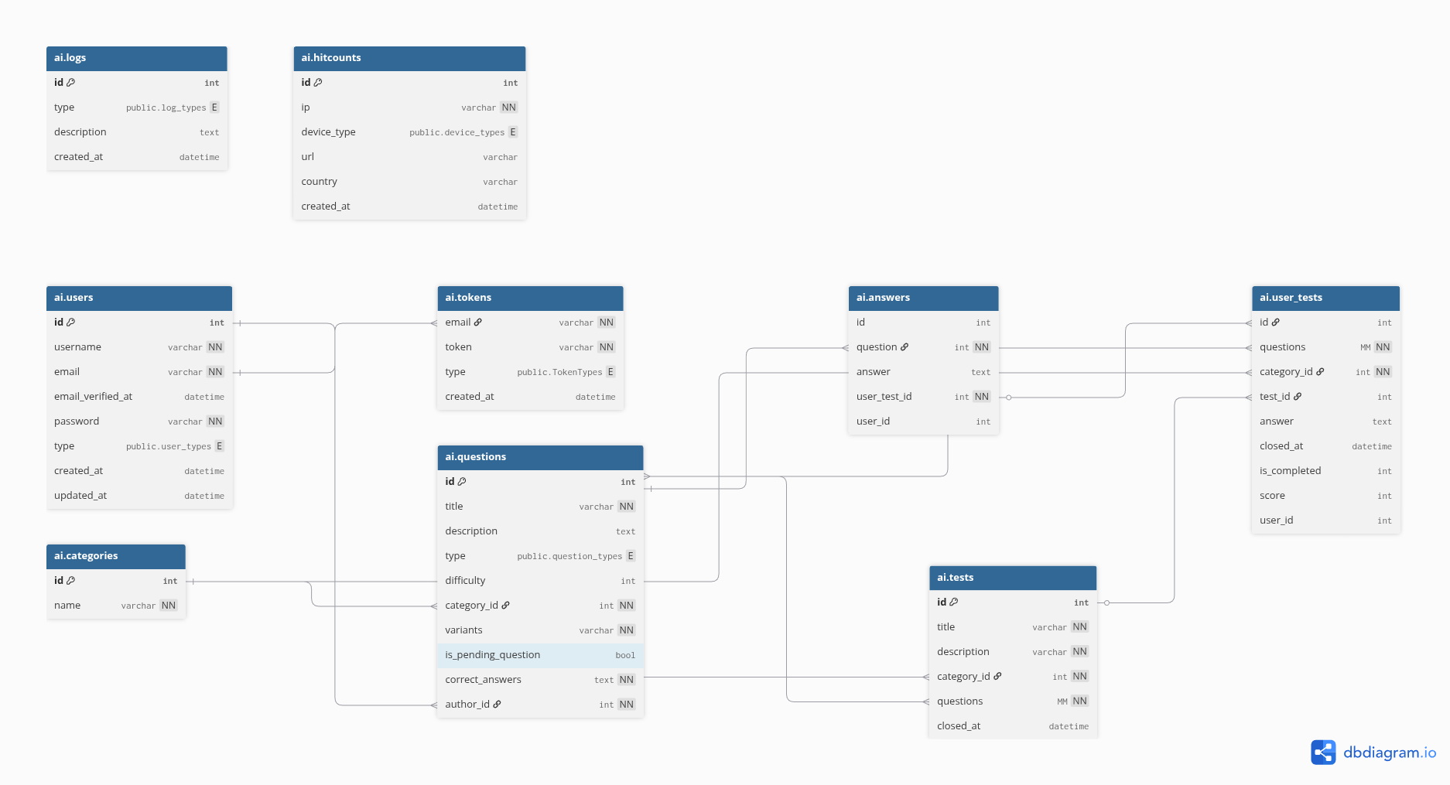
Slika 1. Struktura baze podataka

OPIS FUNKCIONALNOSTI

5.1 Web sajt

5.1.1 Glavna stranica (Homepage)
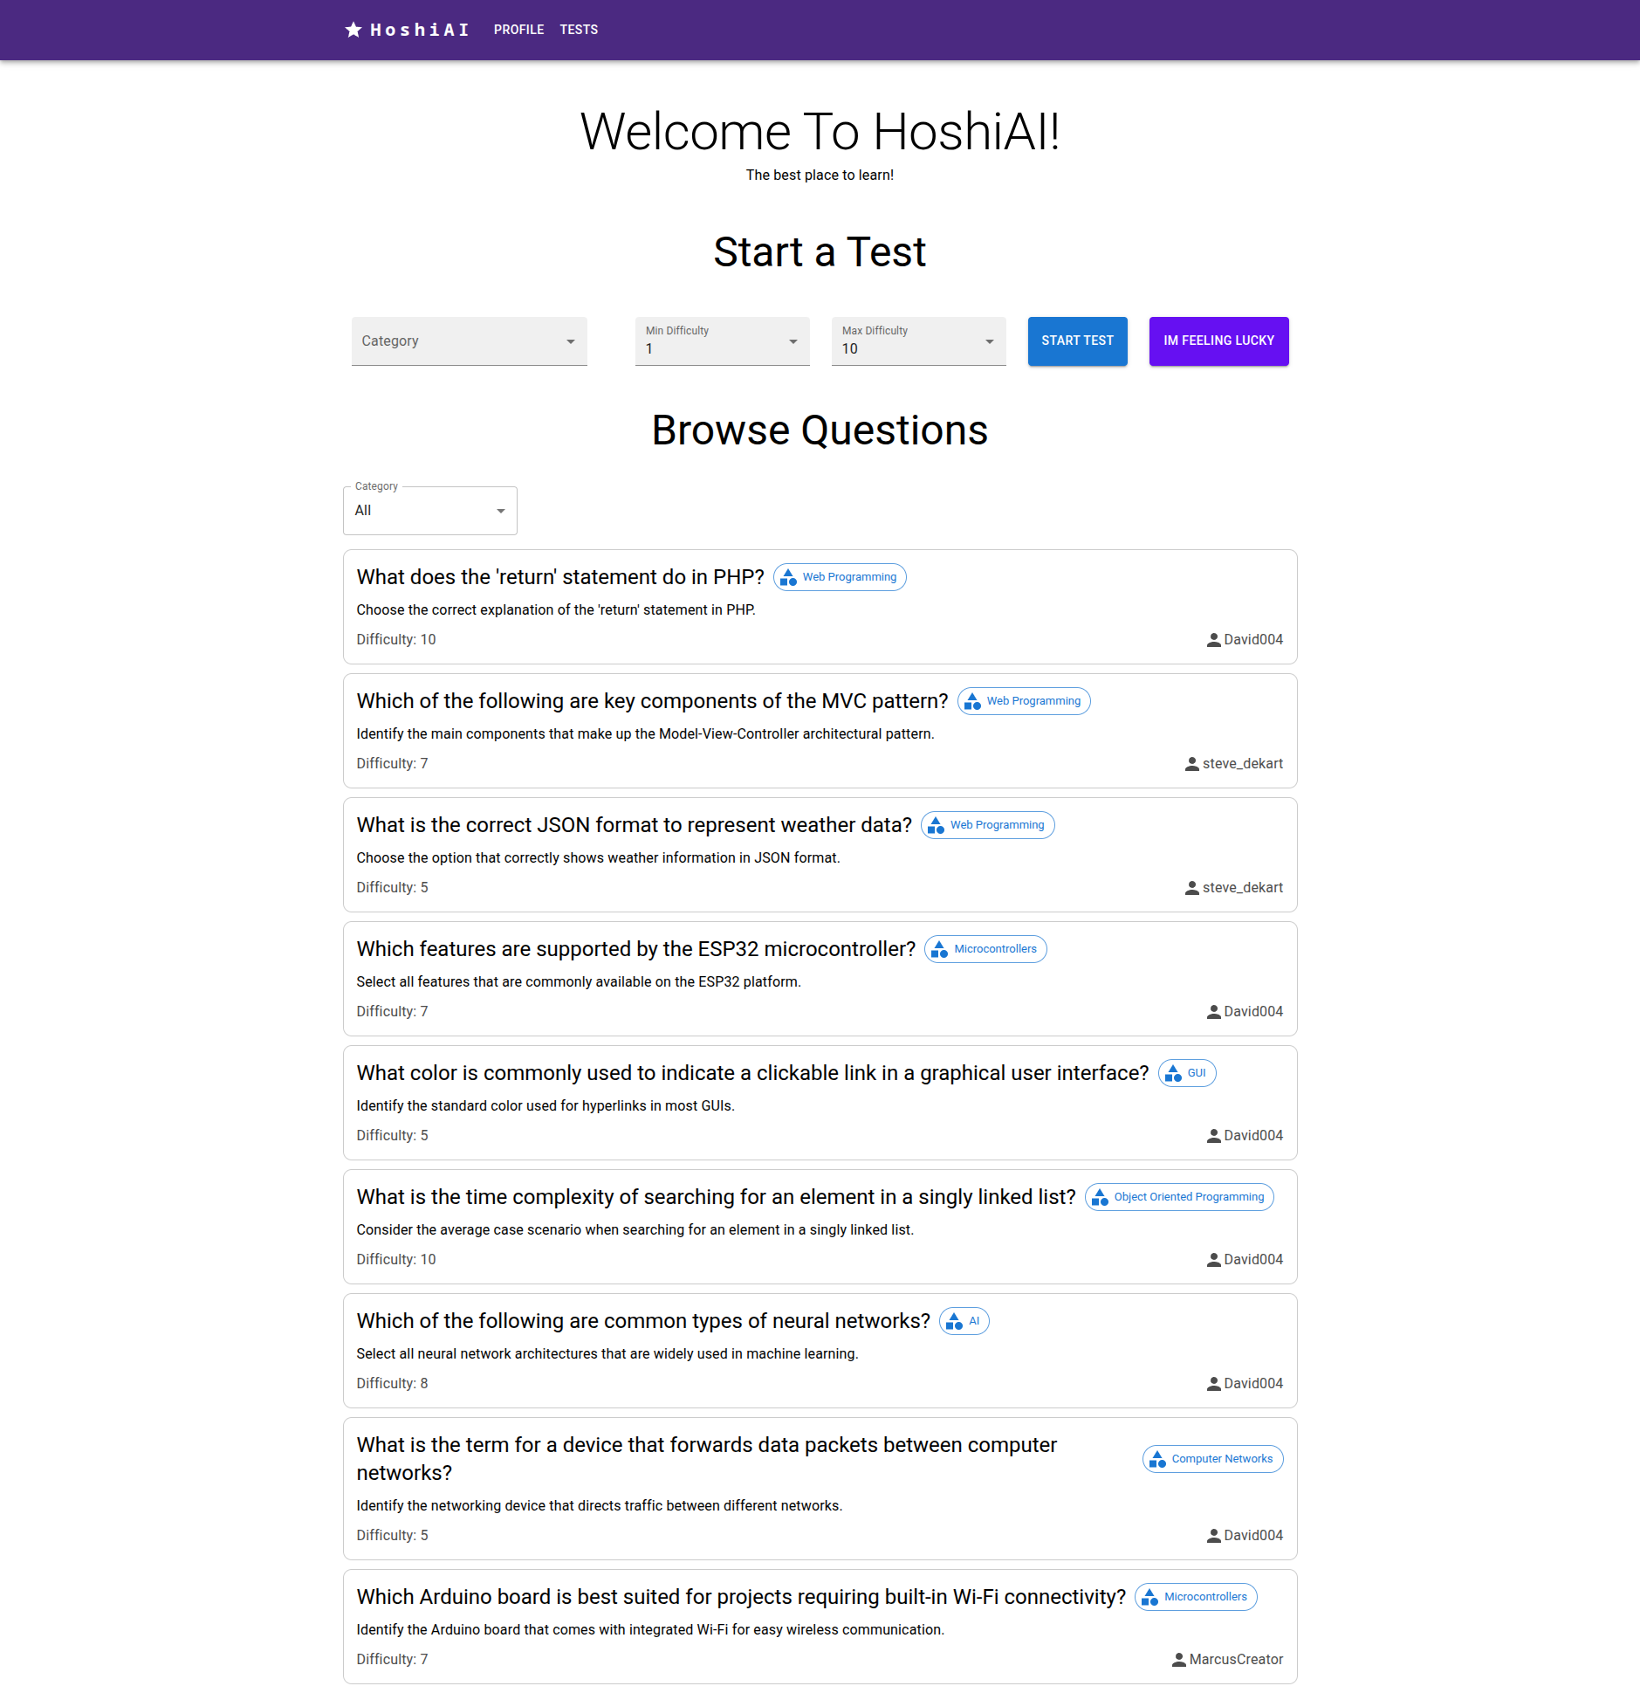
Slika 2. Glavna stranica za ulogovanog korisnika

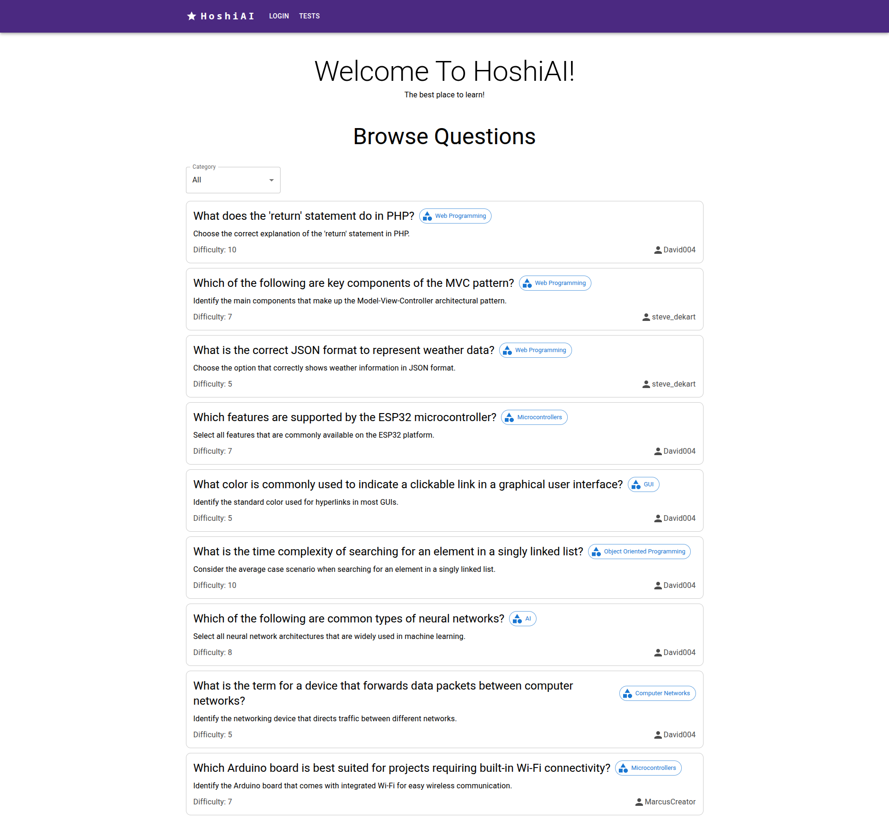

Slika 3. Glavna stranica za gosta
Glavna stranica aplikacije sastoji se od header-a, koji je zajednički za sve stranice, poruke dobrodošlice i liste svih dostupnih pitanja. Lista pitanja je vidljiva svim korisnicima i može se filtrirati po kategoriji radi lakšeg pregleda sadržaja.
Ulogovani korisnici, pored navedenih elemenata, imaju pristup i formi za započinjanje testa, gde mogu izabrati kategoriju i težinu testa. Takođe je dostupna opcija „I’m Feeling Lucky“, koja automatski pokreće test sa nasumično odabranom kategorijom i nivoom težine.
Header dinamički prilagođava prikazane opcije u zavisnosti od uloge korisnika (gost, registrovani korisnik, kreator ili administrator), čime se omogućava kontrola pristupa funkcionalnostima aplikacije.

5.1.2 Stranica za prikaz jednog pitanja sa odgovorima
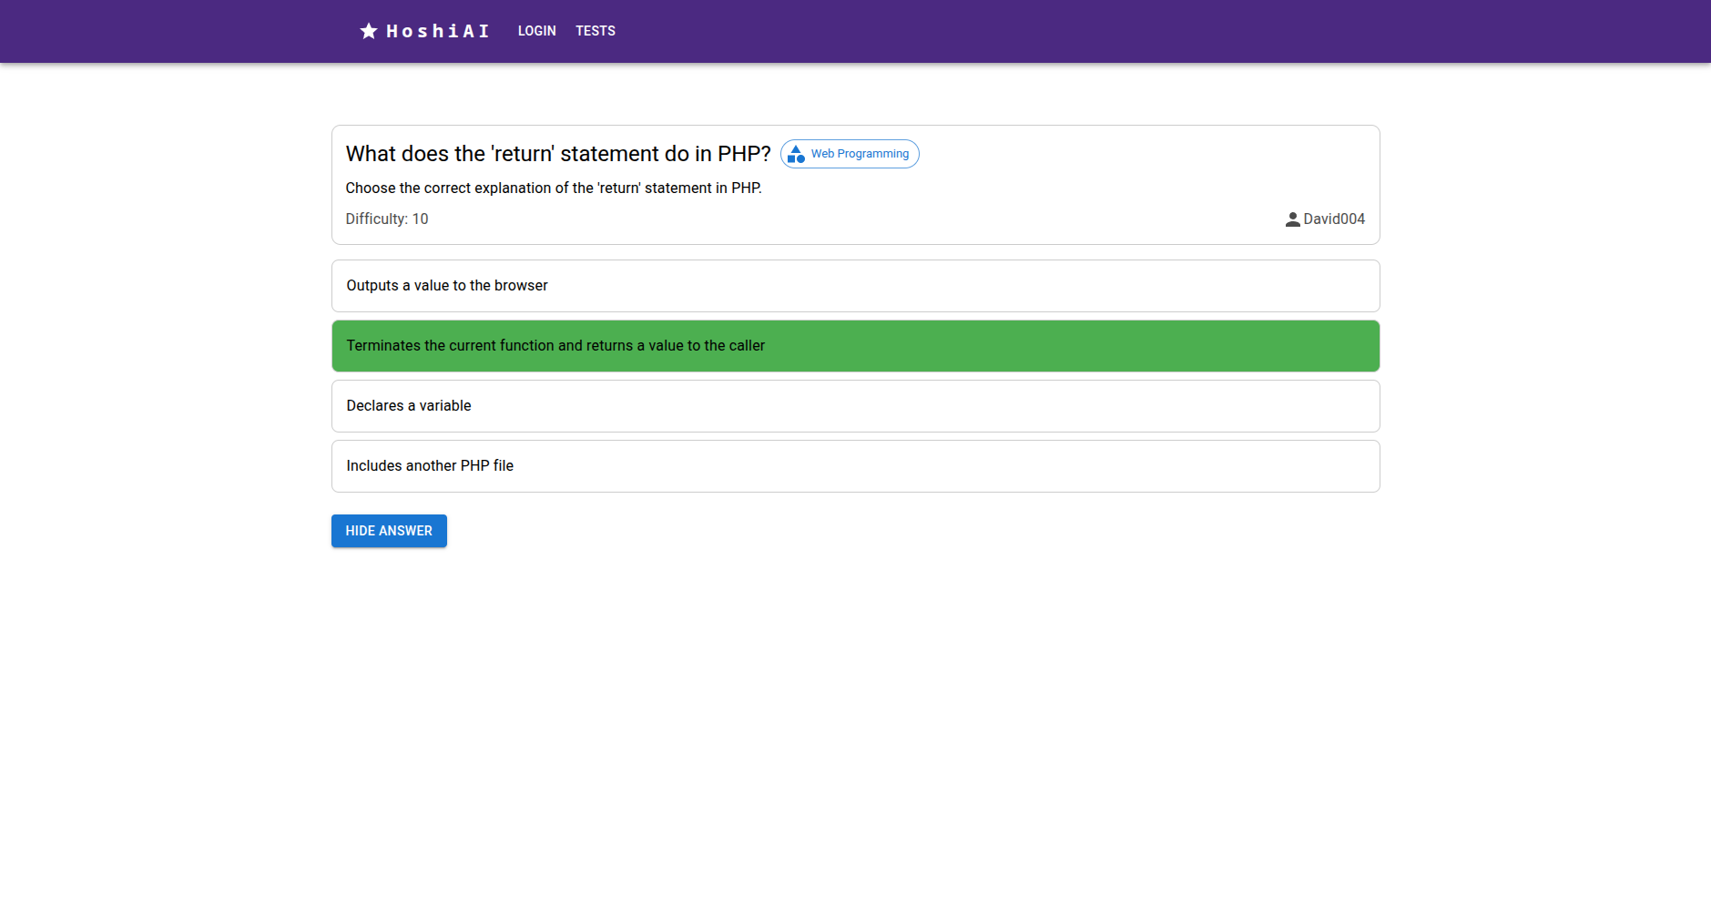
Slika 4. Stranica za prikaz jedog pitanja
Stranici za prikaz pojedinačnog pitanja mogu pristupiti svi korisnici. Na stranici su prikazane osnovne informacije o izabranom pitanju, kao i lista ponuđenih odgovora.
Dostupno je i dugme koje omogućava korisniku da prikaže tačan odgovor na pitanje, čime se olakšava razumevanje i učenje gradiva.

5.1.3 Stranica za testove
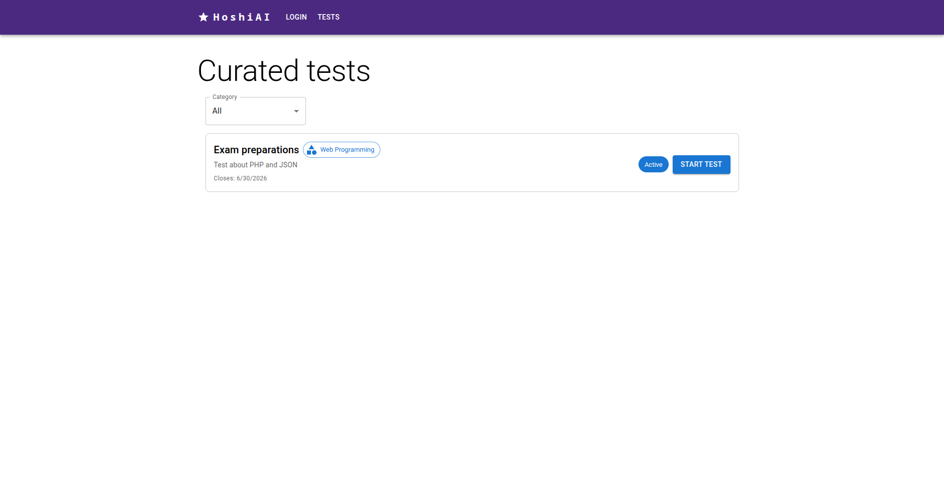
Slika 5. Stranica za testove
Stranica za prikaz liste svih dostupnih testova koje korisnik može započeti. Testovi se mogu filtrirati po kategoriji radi lakšeg pronalaženja željenog sadržaja.
Stranica je dostupna svim korisnicima, bez obzira na to da li su prijavljeni ili ne.

5.1.4 Stranica za prikaz jednog testa sa pitanjima i odgovorima
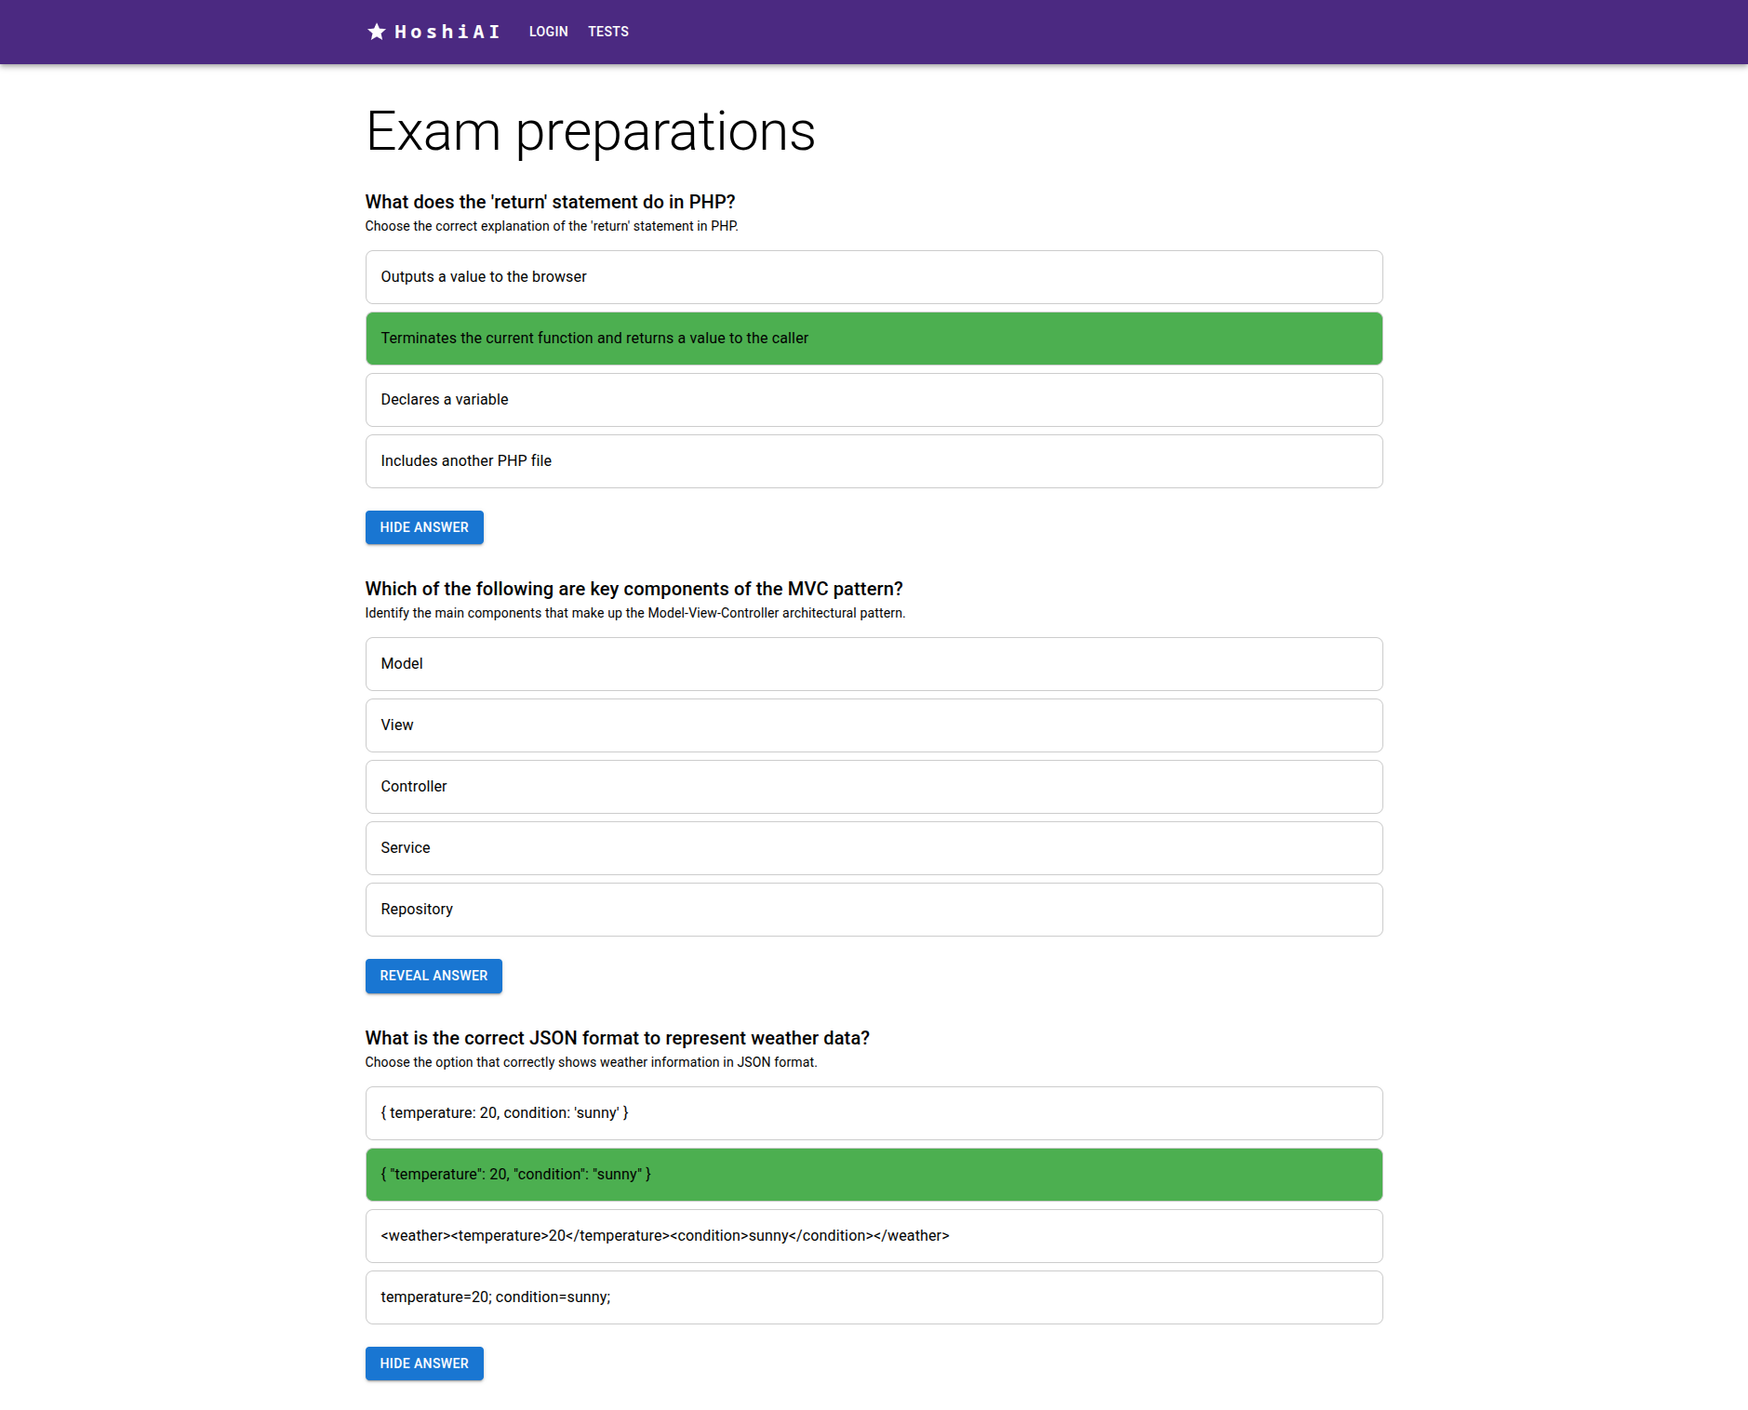
Slika 6. Stranica za prikaz jednog testa
Stranici za prikaz jednog testa mogu pristupiti svi korisnici. Na stranici su prikazana sva pitanja koja čine test, zajedno sa pripadajućim odgovorima.
Administrator i kreator testa, pored pregleda pitanja i odgovora, imaju uvid i u rezultate svih korisnika koji su pokušali da reše dati test.

5.1.5 Stranica za prijavu

Slika 7. Stranica za prijavu

Stranici za prijavu (login) mogu pristupiti samo korisnici koji nisu ulogovani. Stranica se sastoji od forme za unos email adrese i lozinke, kao i linkova za oporavak zaboravljene lozinke i registraciju novog naloga.

5.1.6 Stranica za registraciju

Slika 8. Stranica za registraciju
Stranici za registraciju mogu pristupiti samo korisnici koji nisu ulogovani. Stranica se sastoji od forme za unos korisničkog imena, email adrese, lozinke i potvrde lozinke, kao i dugmeta za registraciju. Nakon uspešne registracije, korisniku se automatski šalje email za verifikaciju naloga.

5.1.7 Stranica za oporavak zaboravljene lozinke

Slika 9. Stranica za oporavak zaboravljene lozinke

Slika 10. Stranica za reset lozinke

Stranici za oporavak zaboravljene lozinke mogu pristupiti samo korisnici koji nisu ulogovani. Stranica se sastoji od forme za unos email adrese. Nakon uspešnog unosa, ukoliko postoji nalog vezan za unetu email adresu, korisniku se šalje email sa linkom za resetovanje lozinke.
Stranica za reset lozinke sastoji se od forme za unos nove lozinke i njene potvrde, nakon čega korisnik može ponovo pristupiti svom nalogu.

5.1.8 Stranica za profil
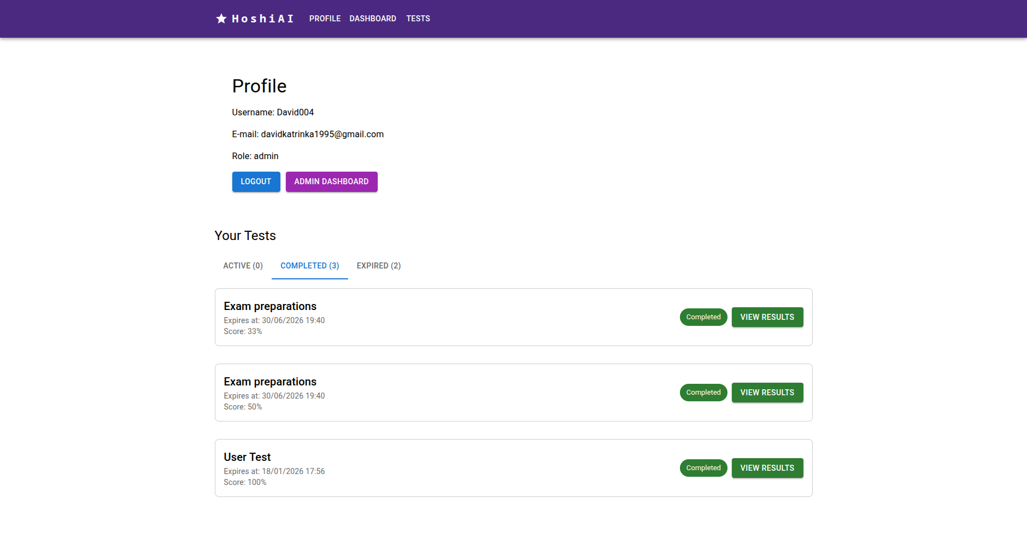
Slika 11. Stranica za profil
Stranici za profil mogu pristupiti svi ulogovani korisnici. Na ovoj stranici prikazane su osnovne informacije o korisniku, uključujući korisničko ime, email adresu i ulogu u sistemu.
Pored toga, korisnici imaju pregled svojih testova, koji su organizovani po tabovima: započeti testovi, završeni testovi i testovi koji su započeti ali su istekli.
Korisnici sa ulogom administratora i kreatora dodatno vide dugme za pristup administratorskom (dashboard) delu aplikacije.

5.1.9 Stranica za rađenje testa
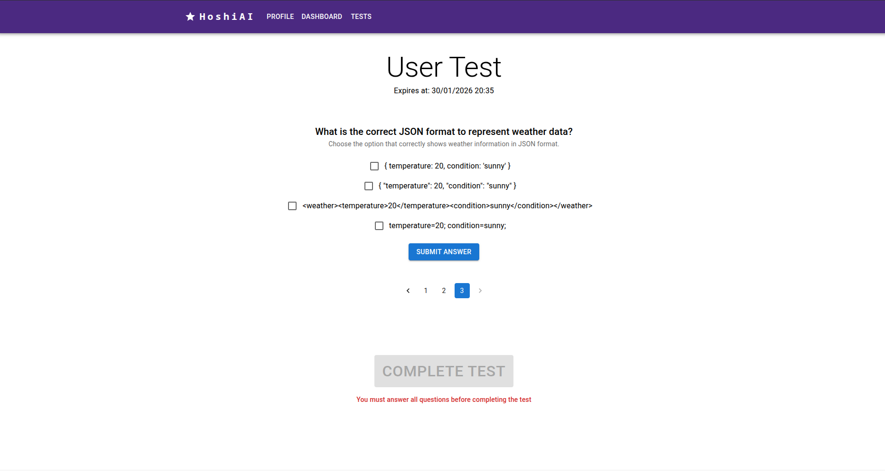
Slika 12. Stranica za rađenje testa
Stranici za rađenje testa mogu pristupiti samo korisnici koji su započeli dati test. Na stranici je prikazan spisak pitanja iz testa, pri čemu korisnik može slobodno da bira redosled pitanja na koja će odgovarati.
Korisnik ima mogućnost unosa i izmene odgovora, kao i dugme za slanje (submit) odgovora. Dugme za završetak testa i dobijanje konačnih rezultata postaje aktivno tek nakon što su sva pitanja u testu odgovorena.
Nakon završetka testa, korisniku se prikazuju ostvareni rezultati i detaljan pregled uspešnosti. Svi odgovori se automatski čuvaju, tako da u slučaju napuštanja stranice ili privremenog izlaska iz testa korisnik može da se vrati i nastavi bez gubitka unetih podataka.

5.1.10 Administratorska/kreatorska stranica
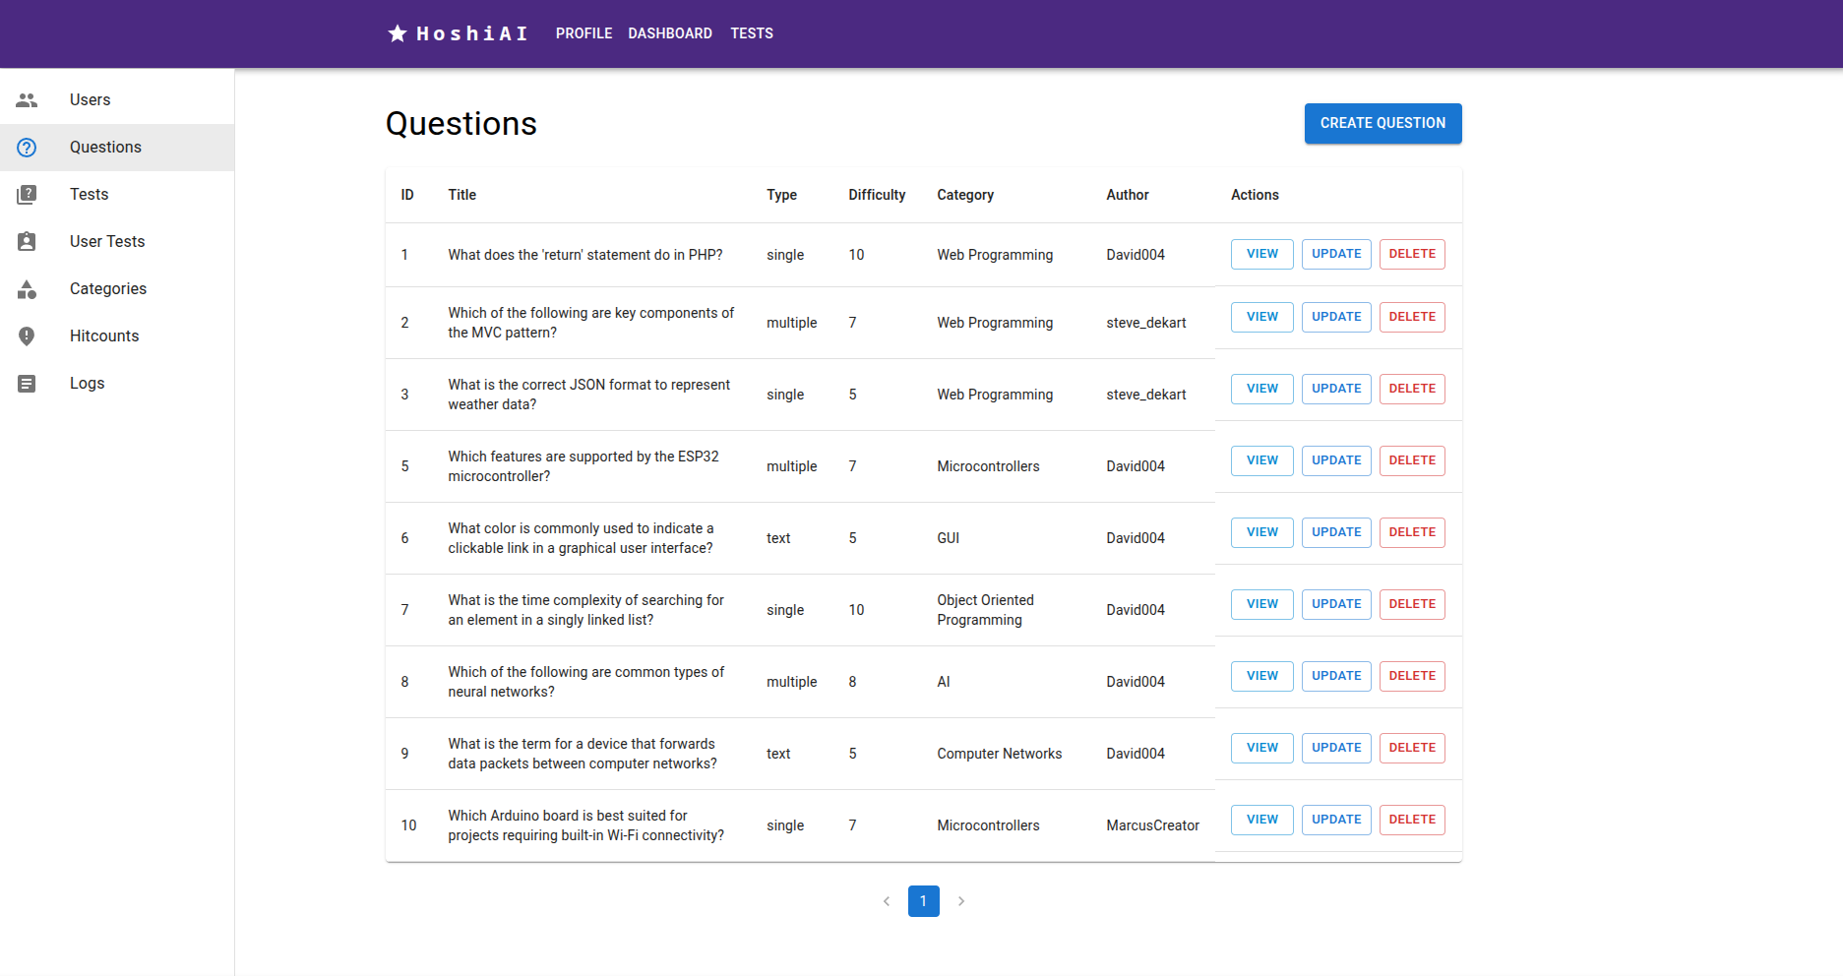
Slika 13. Administratorska/kreatorska stranica
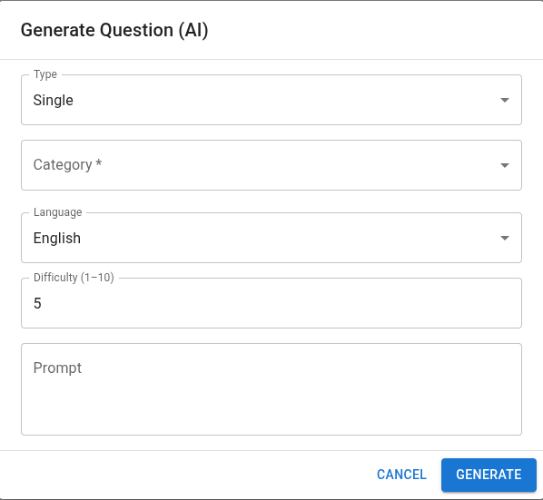
Slika 14. Modal za generisanje pitanja uz pomoć veštačke inteligencije

Na admin/kreator stranici pristup je ograničen prema korisničkoj ulozi. Administrator ima potpuni pristup svim delovima stranice, dok kreator može pristupiti samo testovima i pitanjima.
Administrator može pregledati i upravljati stranicama za korisnike, pitanja, testove, započete testove, kategorije, hitcount-ove i logove. Na entitetima kao što su korisnici, pitanja, testovi i kategorije, administrator može vršiti sve CRUD (Create, Read, Update, Delete) operacije.
Kreator, s druge strane, ima pravo da kreira, menja i briše samo testove i pitanja koja je sam stvorio. Tokom kreacije pitanja, i administrator i kreator imaju opciju da pitanje kreiraju ručno ili da koriste pomoć veštačke inteligencije za generisanje sadržaja pitanja.

5.2 Mobilna aplikacija

5.2.1 Glavna stranica (Homepage)
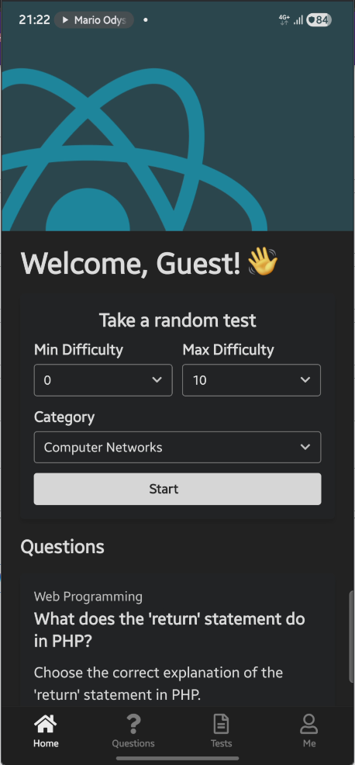
Slika 15. Glavna stranica
Na glavnoj stranici aplikacije korisnik vidi pitanja i formu za započinjanje testa. Na svakoj stranici aplikacije se nalazi donja navigacija, koja omogućava korisniku da dođe do glavne stranice, stranice sa pitanjima, stranice sa testovima i stranice za profil.
Korisnik takođe može da vidi listu pitanja, koja mu omogućava pregled dostupnih pitanja u sistemu.

5.2.2 Stranica sa pitanjima
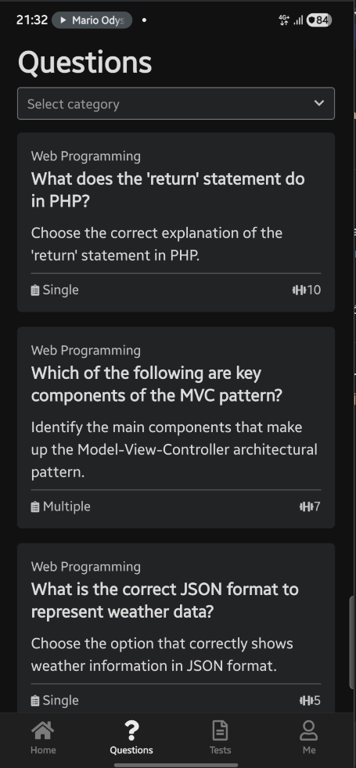
Slika 16. Stranica sa pitanjima
Stranica sa pitanjima prikazuje listu svih pitanja. Korisnik može da koristi select za filtriranje po kategoriji kako bi lakše pronašao željena pitanja.

5.2.3 Stranica sa testovima
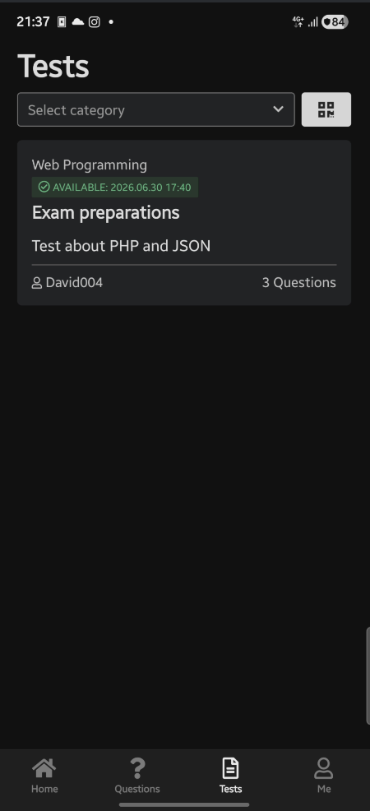
Slika 17. Stranica sa testovima
Stranica sa testovima prikazuje listu svih testova. Korisnik može da koristi select za filtriranje po kategoriji kako bi lakše pronašao željene testove. Takođe može da ide na stranicu za skeniranje QR koda sa dugmetom.

5.2.4 Stranica za jedno pitanje

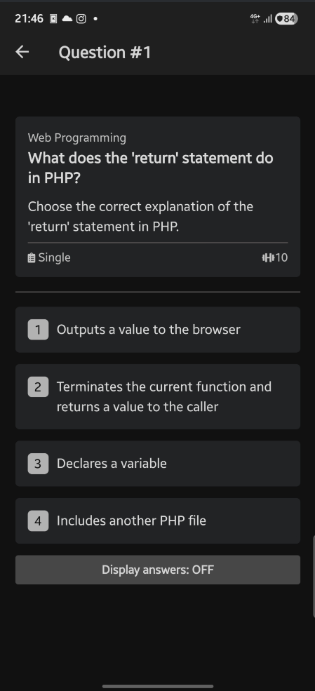

Slika 18. Stranica za jedno pitanje
Na stranici su prikazane osnovne informacije o izabranom pitanju, kao i lista ponuđenih odgovora.
Dostupno je i dugme koje omogućava korisniku da prikaže tačan odgovor na pitanje, čime se olakšava razumevanje i učenje gradiva.

5.2.5 Stranica za jedan test

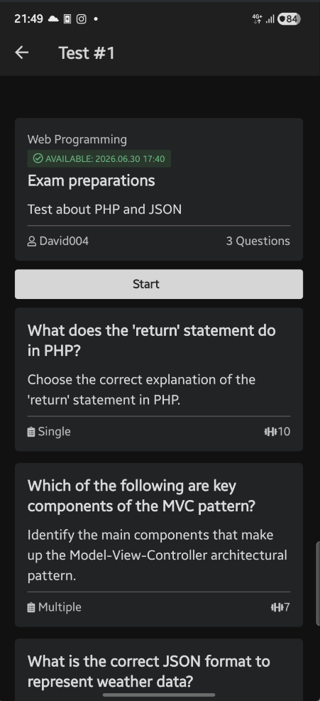
Slika 19. Stranica za jedan test
Na stranici su prikazana sva pitanja koja čine test. Pritiskom na jedno pitanje korisnik je poslat na stranicu tog pitanja. Pritiskom na dugme “Start” korisnik započinje test ukoliko je ulogovan.

5.2.6 Stranica za prijavu
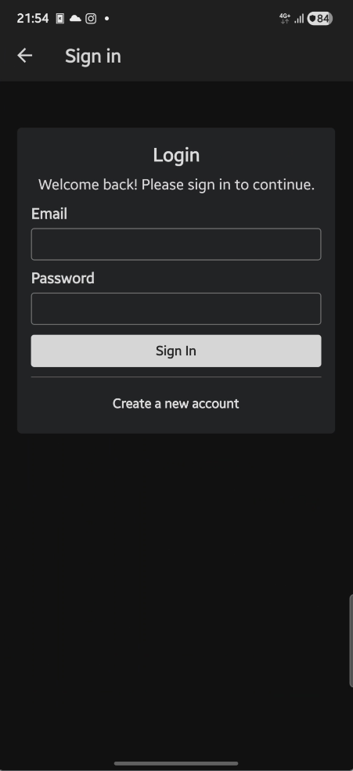
Slika 20. Stranica za prijavu
Stranici za prijavu (login) mogu pristupiti samo korisnici koji nisu ulogovani. Stranica se sastoji od forme za unos email adrese i lozinke, kao i linka za registraciju novog korisnika, koji vodi na web stranicu za registraciju.

5.2.7 Stranica za profil

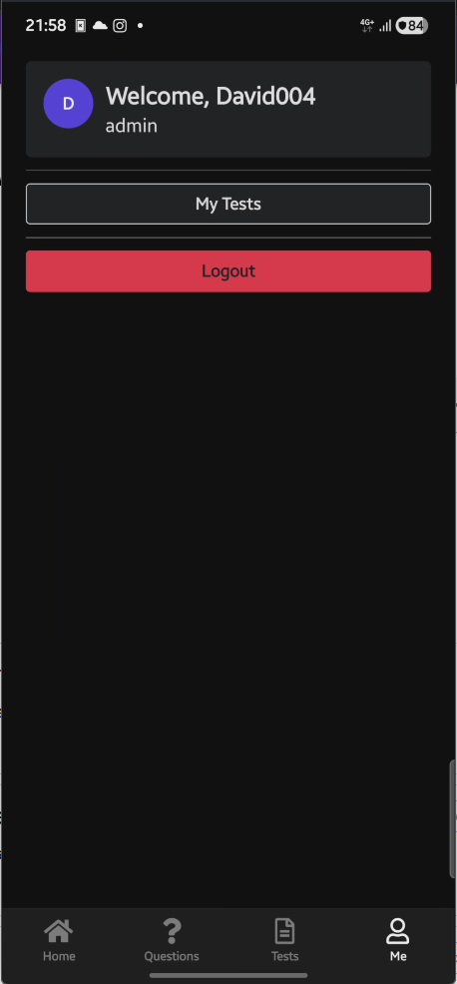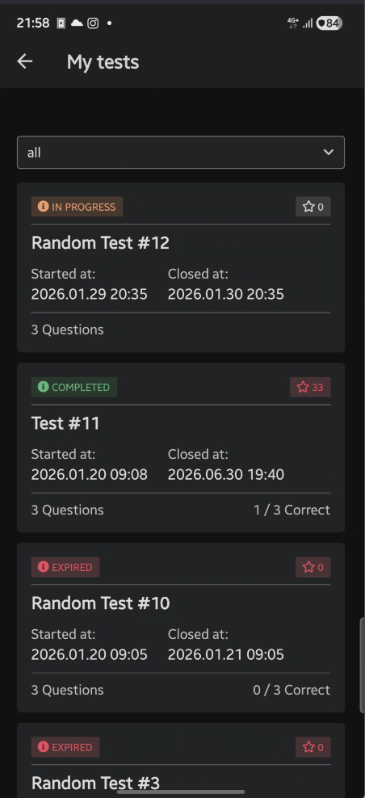
Slike 20. i 21. Stranica za profil i stranica sa započetim testovima

Stranici za profil mogu pristupiti svi ulogovani korisnici. Na ovoj stranici prikazana su dva dugmeta, logout i tests. Tests dugme vodi korisnika na stranicu gde može da vidi njegove započete testove, završene testove i testove koji su započeti ali su istekli.

5.2.8 Stranica za rađenje testa
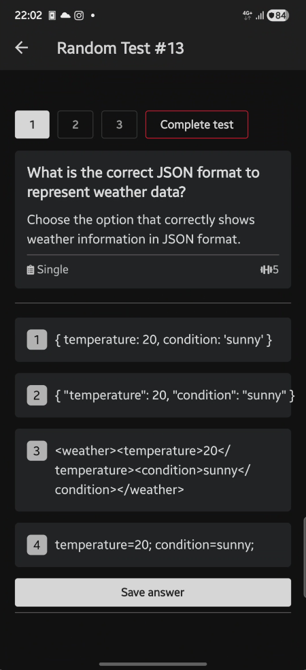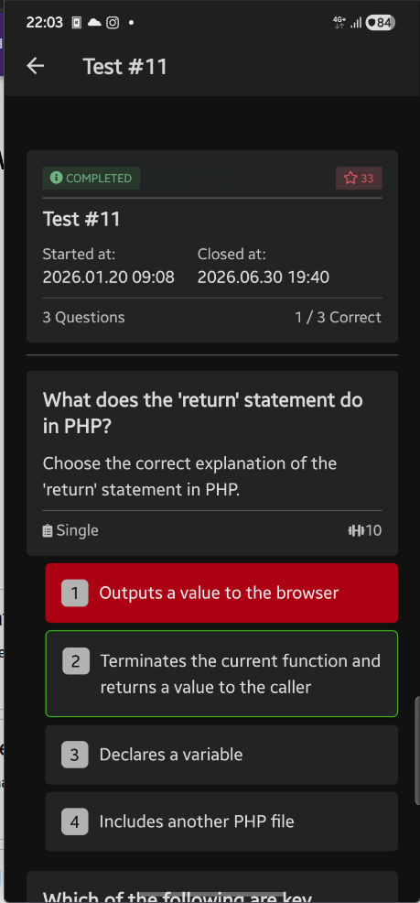
Slike 22. i 23 Stranica za rađenje testa i stranica za rezultate
Stranici za rađenje testa mogu pristupiti samo korisnici koji su započeli dati test. Na stranici je prikazan spisak pitanja iz testa, pri čemu korisnik može slobodno da bira redosled pitanja na koja će odgovarati.
Korisnik ima mogućnost unosa i izmene odgovora, kao i dugme za slanje (submit) odgovora. Dugme za završetak testa i dobijanje konačnih rezultata postaje naglašeno tek nakon što su sva pitanja u testu odgovorena.
Nakon završetka testa, korisniku se prikazuju ostvareni rezultati i detaljan pregled uspešnosti. Svi odgovori se automatski čuvaju, tako da u slučaju napuštanja stranice ili privremenog izlaska iz testa korisnik može da se vrati i nastavi bez gubitka unetih podataka.

5.2.9 Stranica za skeniranje QR kodova
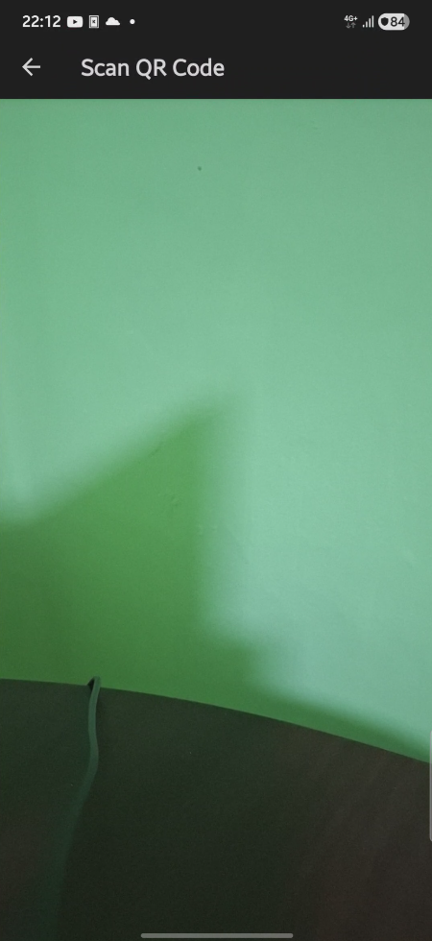
Slika 20. Stranica za skeniranje QR kodova
Stranica za skeniranje QR kodova omogućava korisniku da skenira QR kod i automatski se preusmeri na odgovarajući test.

KORIŠĆENA LITERATURA

W1. https://react.dev/
W2. https://mui.com/
W3. https://tanstack.com/query/latest
W4. https://axios-http.com/
W5. https://laravel.com/docs
W6. https://laravel.com/docs/12.x/sanctum
W7. https://reactnative.dev/docs/getting-started
W8. https://swagger.io/specification/
W9. https://openai.com/api/

